Módulo: Formularios / Frases
 |  | Cliente: | Municipalidad Interesada
 |  | Proyecto: | SIAT
 |  | Fecha: | 10/09/10

Control de Versiones
Versión | Fecha | Autor | Descripción
1 | 10/09/10 | Pablo G. Perrone | Inicial. Implementación de Procesos Actual.

Índice de Contenidos
Control de Versiones 2
Índice de Contenidos 2
Introducción 3
Frases 4
Mantenedor de Frases: 4
Formularios 7
Mantenedor de Formularios 7
Glosario 12

Introducción
El módulo está mucho más cerca de una estrategia de implementación que de un problema funcional, por este motivo, la explicación es técnica.
En líneas generales, permite administrar los formularios que utiliza el SIAT. En términos de implementación, un formulario posee: un código, una descripción, un Tipo de Formulario (boletas, intimaciones, notificaciones), un nivel de agrupamiento (contribuyente, cuenta, deuda), una indicación del destino (pdf o spool de impresora) y el archivo XSL:FO
XSL:FO (Formatting Objects) es, básicamente, un lenguaje estándar que permite especificar formularios PDF o archivos de texto planos.
Una especificación de XSL:FO supone trabaja en base a un archivo XML donde se deben informar los datos variables del formulario.
Dentro de la Arquitectura del SIAT, existen una serie de herramientas que permiten generar dinámicamente los XML necesarios para generar los formularios.
Este módulo permite, también, la administración de frases para las pantallas de la gestión de recurso/cuenta y varios trámites que se brindan para el acceso web del contribuyente.

Frases

Mantenedor de Frases:
El CU tiene como objetivo la administración de los Frases para las páginas que se publican en internet.
Una Frase es un texto que define el usuario para una Ubicación y Título determinado. Una Ubicación corresponde a una página JSP y un Título a una Zona de dicha página.
Las frases permiten una administración del estado de publicación con el objetivo que se verifiquen los cambios antes de publicarlo.
Consultar
Permite realizar la búsqueda de Frases definidas según distintos criterios ingresados: Ubicación y Título.
Por cada Frase encontrada se muestra información asociada y las siguientes opciones: "Ver", "Definir Frase".

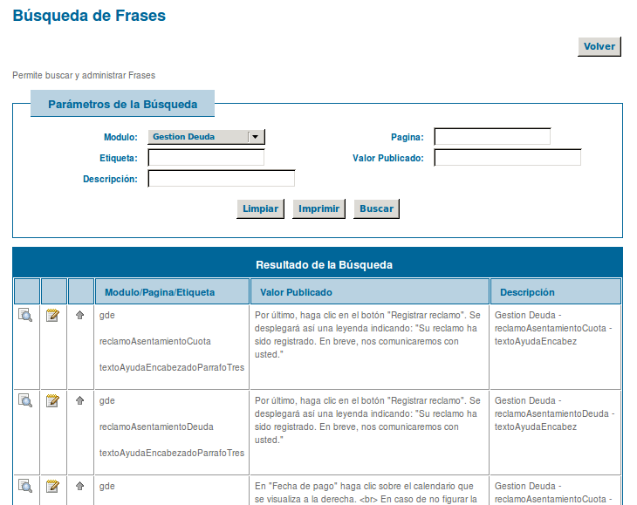

Ver
Proporciona información de la Frase seleccionada.
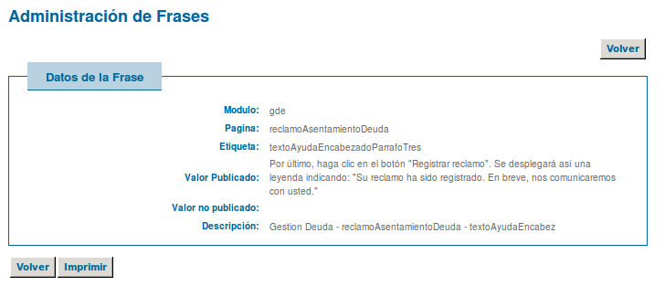
Definir
Permite definir el texto correspondiente a una Ubicación y Título, con una vigencia específica.
Actualmente, se definieron las siguientes Ubicaciones y Zonas:
Gestion Deuda - reclamoAsentamientoCuota - textoAyudaEncabez
Gestion Deuda - reclamoAsentamientoDeuda - textoAyudaEncabez
Gestion Deuda - reclamoAsentamientoCuota - textoAyudaEncabez
Gestion Deuda - liquidacionDeuda - leyendaEncabezado
Gestion Deuda - reclamoAsentamientoCuota - textoAyudaEncabez
Gestion Deuda - ingresoLiquidacionDeuda - textoAyudaEncabeza
Gestion Deuda - ingresoLiquidacionDeuda - textoAyudaEncabeza
Gestion Deuda - ingresoLiquidacionDeuda - textoAyudaEncabeza
Gestion Deuda - detalleConvenio - leyendaEncabezado
Gestion Deuda - reclamoAsentamientoDeuda - textoAyudaEncabez
Gestion Deuda - reclamoAsentamientoDeuda - textoAyudaEncabez
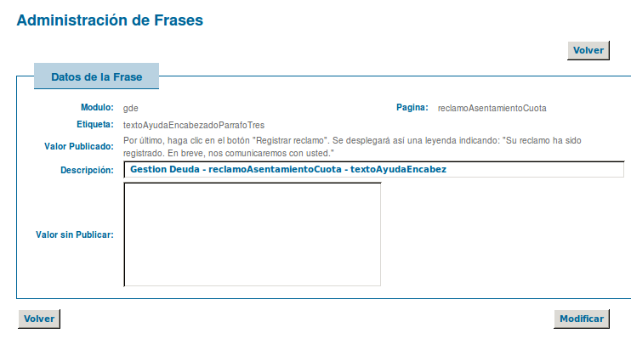
Ejemplo de Visualización de Frase
Por ejemplo en la pantalla de “Gestión por Recurso/Cuenta” a la cual puede acceder el contribuyente desde la web, se puede observar una de las frases definidas por el módulo.

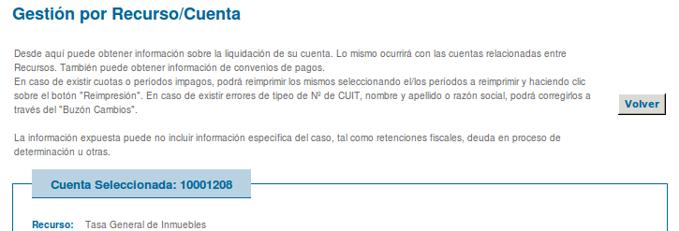

Formularios

Mantenedor de Formularios
Este CU permite administrar todos los Formularios que manejará SIAT, distinguiendo los siguientes casos:
- Formularios: Generalmente generados como resultado de una acción sobre el sistema. (Ej: Reconfección de deuda, Formalización de un convenio de pago, etc.)
- Informe Operativo: Corresponde a información generada por un proceso que sirve a los fines de controlar dicho proceso. Por ejemplo: Totales distribuidos por partida en asentamiento de pagos, Cantidad de deuda enviada en proceso de envío, etc.
- Recibos o boletas masivas: Corresponde a la impresión de recibos o boletas masivas generadas por un proceso. Por ejemplo: Recibos de deuda, Constancias de deuda enviada a gestión judicial, Boletas de descuento contado, Notificaciones masivas, etc.
- Reportes gerenciales/indicadores: Son reportes que presentan información gerencial. Generalmente son totales o ratios dimensionados según las necesidades de información de alto nivel.
Para cada reporte, se pueden definir dos tipos de salidas: PDF o TXT. Los TXT se utilizan para producir las salidas requeridas por Impripost.
Adicionalmente, a cada formulario se le pueden definir parámetros que deberán ser valorizados en el momento del uso. Estos parámetros son referenciados por el formulario y aportan un importante grado de parametrización al mismo.
Buscar
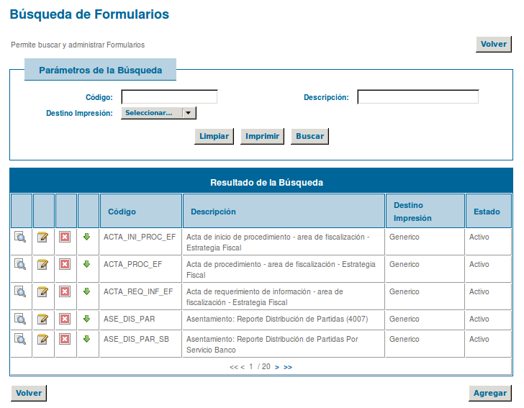
Permite consultar los Formularios disponibles en el SIAT por Código, Descripción y Formato de Salida.

Agregar
Para crear un nuevo Formulario, se debe ingresar el Código, la Descripción y el Formato de Salida.
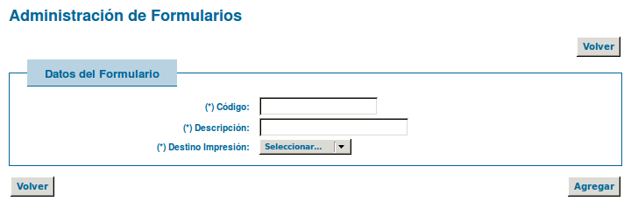
Activar/Desactivar
Permite activar o desactivar un Formulario.
Al activar un Formulario se cambia el estado a "Activo". Al desactivar un Formulario se cambia el estado a "Inactivo", no pudiendo ser nuevamente referenciado.
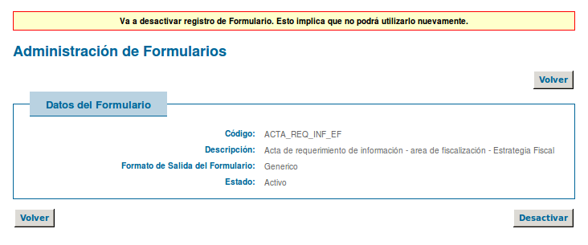
Eliminar
Elimina en forma física el formulario seleccionado.
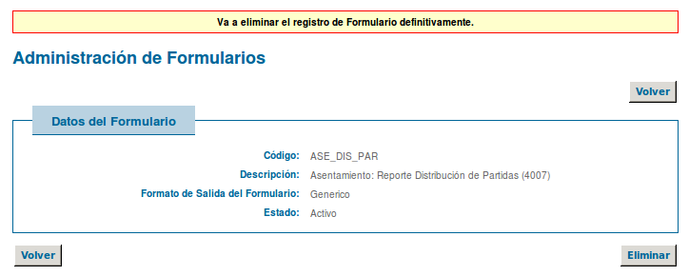
Modificar
Permite actualizar los datos del Formulario y definir los campos del mismo.
También permite definir el formulario (en XSL-FO) y asociarle datos de prueba (en XML) con el objetivo de probar su visualización.
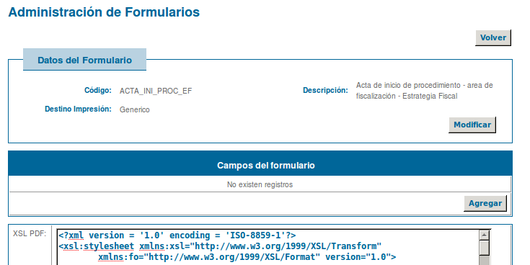
Se puede modificar los datos del encabezado:
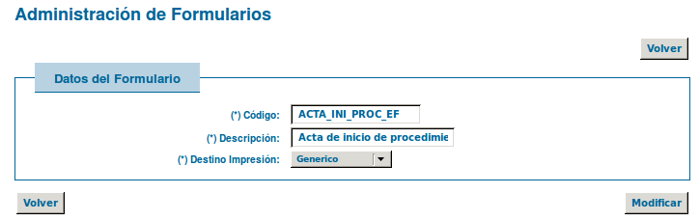
Se pueden agregar campos que deberán ser valorizados en el momento del uso.
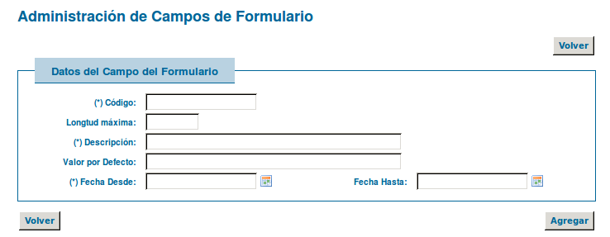

Luego se cuenta con un bloque (caja de texto) para editar el código del XSL que define el formato del formulario
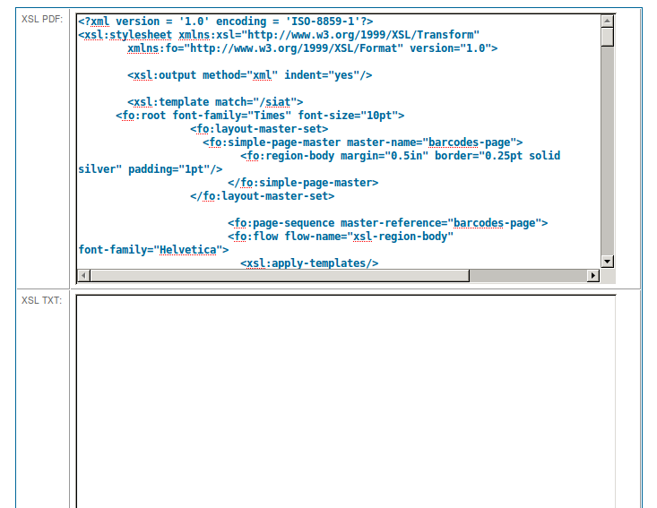
En realidad se cuentan con dos cajas, una para la generación de PDF y otra para la generación de un TXT.
Finalmente otro bloque con contendido XML para testear el formulario.
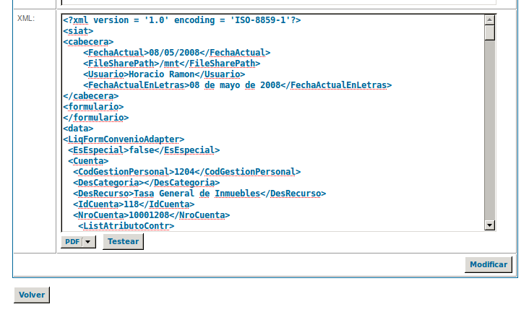
Ver
Permite visualizar información del Formulario seleccionado y los campos del mismo.

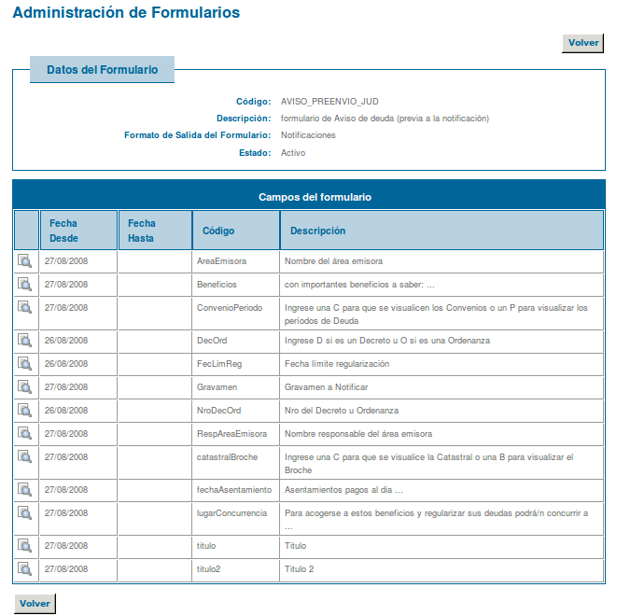

Glosario

